缴费流程

一、微信关注湖北中医药大学财务处公众号


二、成功关注后，进入公众号，点击学生收费-网上缴费平台

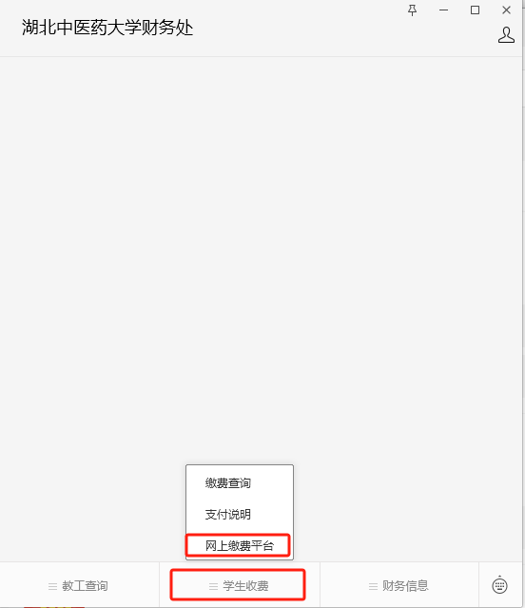

三、输入学号（不带TL），密码（身份证后6位）登录

四、学生缴费。
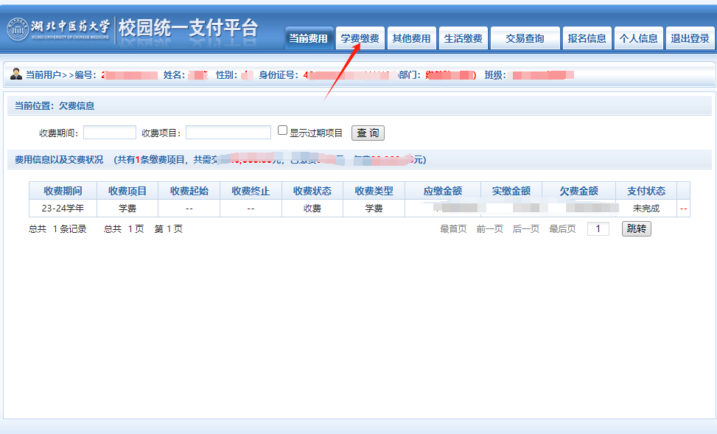

- 完成缴费后点击交易查询-已缴费信息，按照提示下载票据。

